# 1 MEMBUAT KARAKTER

|  |  |  |
| --- | --- | --- |
| **NIM** | : | 1918082 |
| **Nama** | : | Dimas Fariski Setyawan Putra |
| **Kelas** | : | E |
| **Asisten Lab** | : | M. Rafi Faddilani (2118114) |
| **Baju Adat** | : | Baju Buang Kuureng (Kalimantan Barat-Indonesia Barat) |
| **Referensi** | : | <https://static.cdntap.com/tap-assets-prod/wp-content/uploads/sites/24/2022/02/Pakaian-Adat-Kalimantan-Barat-4-yuksinau.jpg> |

## 1.1 Tugas 1 : Membuat Karakter

1. **Membuat Kepala**
2. Ubah nama layer 1 menjadi Kepala. Buat bentuk wajah dengan menggunakan ellipse tool (L). Jika sudah, blok seluruh bagian lingkaran dan satukan garis wajah menjadi satu kesatuan dengan menggunakan Shape Builder Tool (Shift + M). Warna: FFD9A9

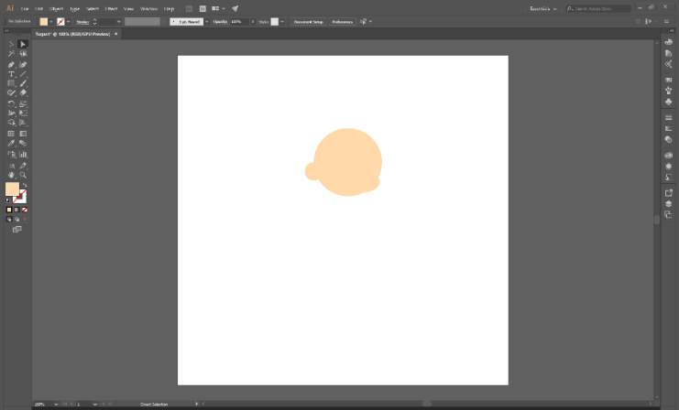

### 1.1 Bentuk wajah dengan elipse tool

1. Selanjutnya membuat bentuk rambut dengan menggunakan Ellipse Tool. Jika sudah, blok seluruh bagian lingkaran dan satukan garis rambut menjadi satu kesatuan dengann menggunakan Shape Builder Tool.

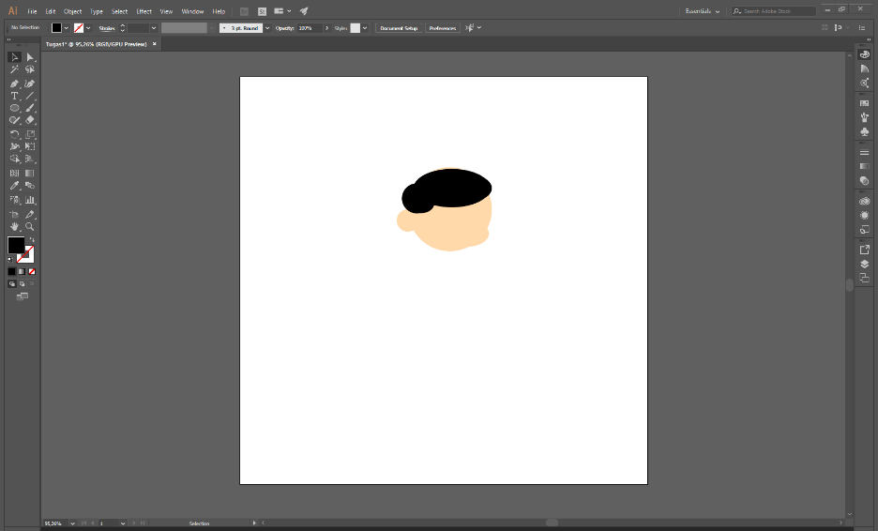

### 1.2 Bentuk Rambut

1. Membuat bentuk alis dengan menggunakan Paint Brush Tool (B). Lalu membuat bentuk dengan menggunakan Ellipse Tool. Lalu membuat bentuk hidung dan mulut dengan menggunakan Paint Brush Tool.

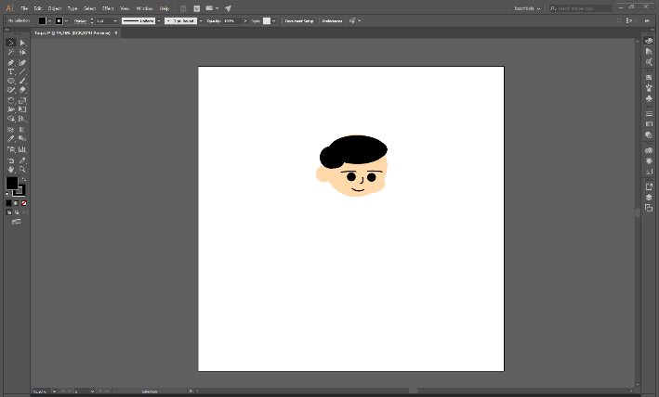

### 1.3 Bentuk Wajah

1. Buat bentuk topi dengan menggunakan rectangle tool (M). Kemudian buat ujung atas pada topi melengkung Warna: BC2100. Dan buat pola desain pada topi menggunakan Rectangle Tool Warna: FFC62C

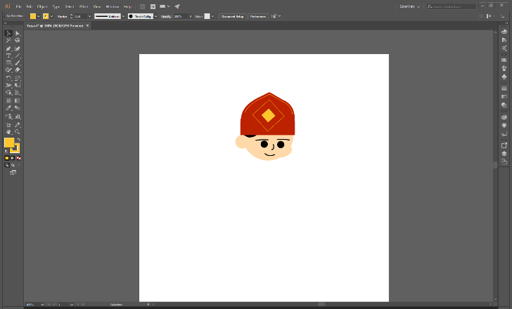

### 1.4 Bentuk Topi

1. **Membuat Leher**
2. Buat layer baru lalu ubah namanya menjadi “Leher”

### 1.5 Membuat Layer Leher

1. Buat bentuk leher dengan menggunakan Rectangle tool (M), lalu sesuaikan posisinya dan buat bentuk melengkung lancip di bagian bawah leher untuk membentuk kerahnya.

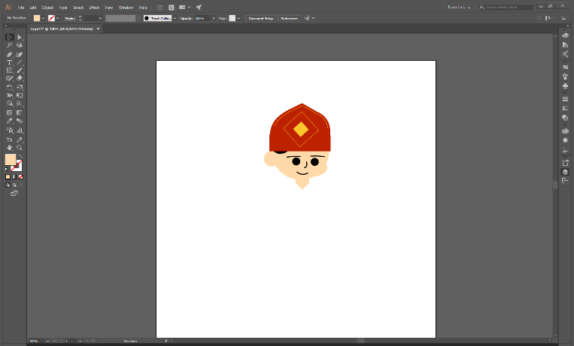

### 1.6 Membuat Leher

1. **Membuat Badan**
2. Membuat layer baru lalu ubah namanya menjadi “Badan”.

### 1.7 Membuat Layer Badan

1. Membuat bentuk tubuh dengan menggunakan Rectangle Tool (M), lalu atur bentuknya agar bagian atas badan lebih sempit dibanding bagian bawah badan

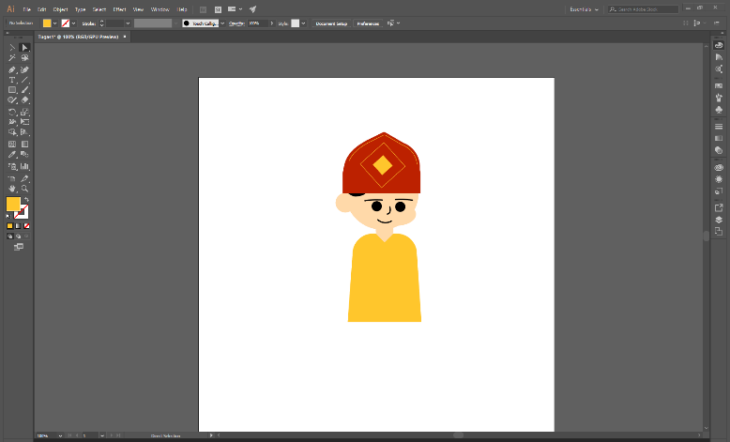

### 1.8 Membuat Pakaian

1. Membuat bentuk selendang menggunakan Rectangle tool (M), lalu buat polanya menggunakan Rectangle Tool juga

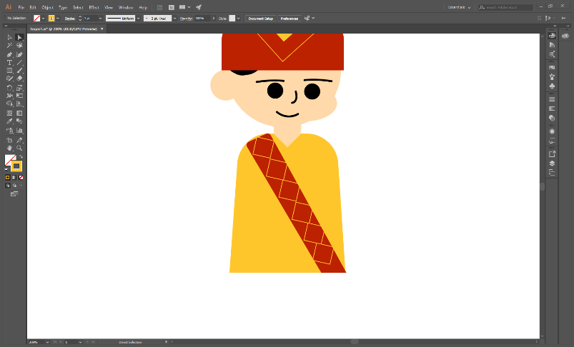

### 1.9 Membuat Selendang dan Pola

1. **Membuat Lengan Atas**
2. Membuat layer baru lalu ubah namanya menjadi “LenganAtas_Kiri”

### 1.10 Membuat Layer LenganAtas_Kiri

1. Membuat bentuk lengan dengan Rectangle Tool (M), lalu sesuaikan kelengkuangannya bentuknya seperti pada gambar berikut

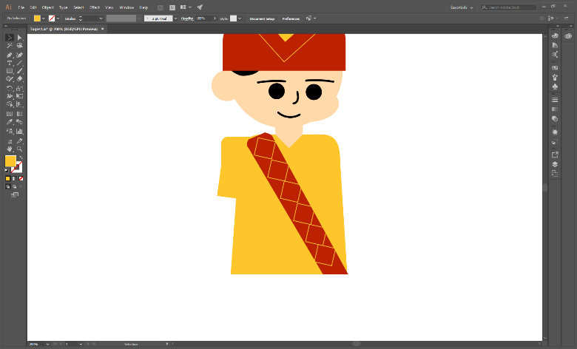

### 1.11 Membuat Lengan Atas Kiri

1. Membuat layer baru lalu ubah namanya menjadi “LenganAtas_Kanan”.

### 1.12 Membuat Layer LenganAtas_Kanan

1. Copy bentuk “LenganAtas_kiri” lalu paste di layer “LenganAtas_kanan”, setelahnya lakukan reflect dengan cara klik kanan pada mouse, pilih Transform > Reflect, pilih Vertical, kemudian klik OK, lalu sesuaikan posisi lengan

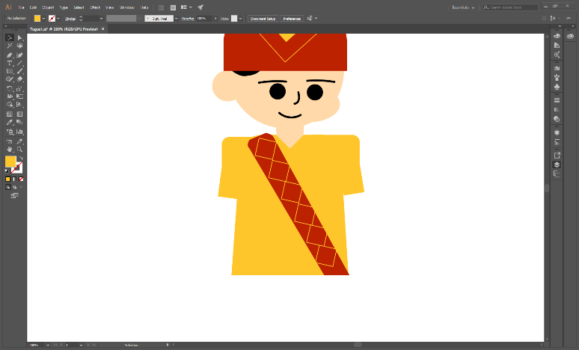

### 1.13 Membuat Lengan Atas Kanan

1. **Membuat Lengan Bawah dan Tangan**
2. Buat layer baru lalu ubah namanya menjadi “LenganBawah_kiri”.

### 1.14 Membuat Layer LenganBawah_Kiri

1. Membuat bentuk lengan bawah dengan menggunakan Rectangle Tool

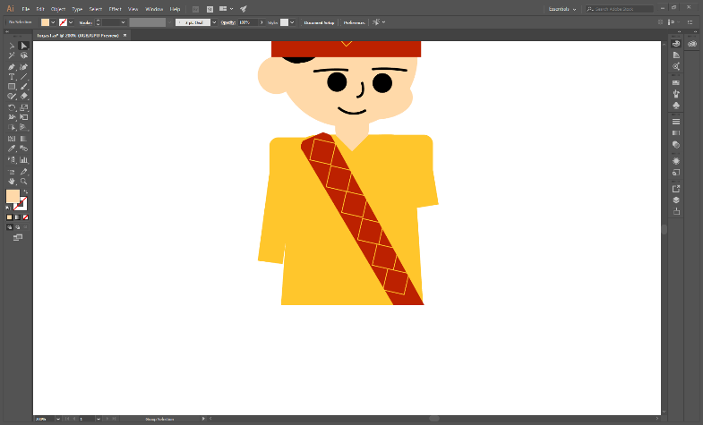

### 1.15 Membuat Lengan Bawah

1. Membuat bentuk tangan dengan menggunakan Rectangle Tool. Ubah bagian bawah pada tangan menjadi sedikit melengkung. Jika sudah, gabungkan lengan bawah dengan tangannya dengan cara pilih lengan bawah dan tangan, kemudian klik Ctrl + G.

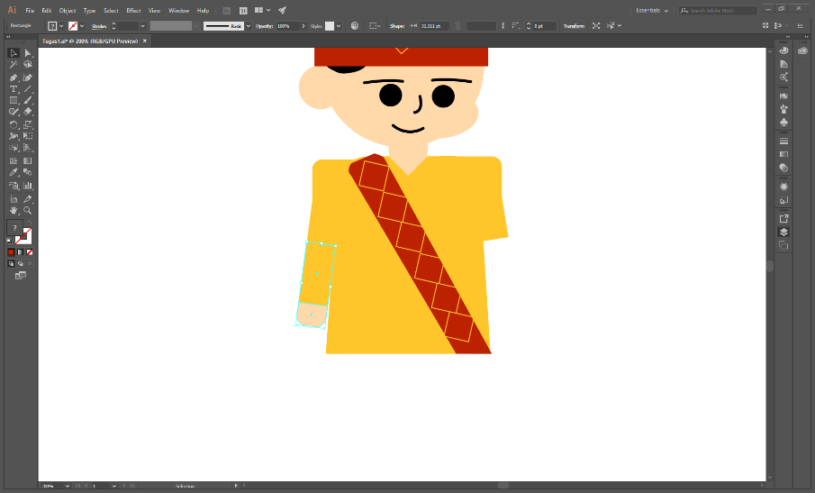

### 1.16 Membuat Telapak Tangan Kanan

1. Membuat layer baru lalu ubah namanya menjadi “LenganBawah_kanan”,

### 1.17 Membuat Layer LenganBawah_Kanan

1. Copy bagian lengan bawah kiri, lalu paste pada layer “LenganBawah_kanan”, setelahnya lakukan reflect.

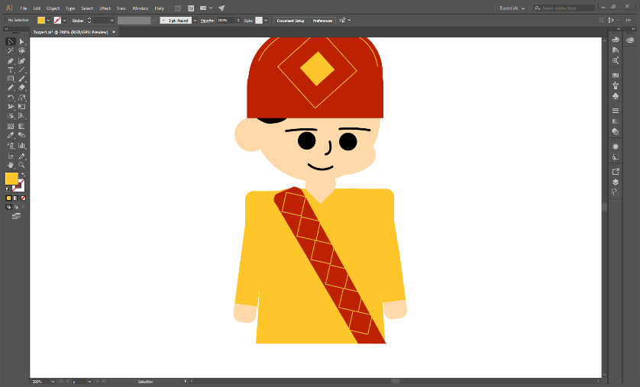

### 1.18 Membuat Lengan Bawah Kanan

1. **Membuat Paha**
2. Buat layer baru lalu ubah namanya menjadi “Paha_kiri”

### 1.19 Membuat Layer Paha_Kiri

1. Membuat bentuk paha dengan menggunakan Rectangle Tool (M). Buat bagian paha seperti trapesium siku-siku

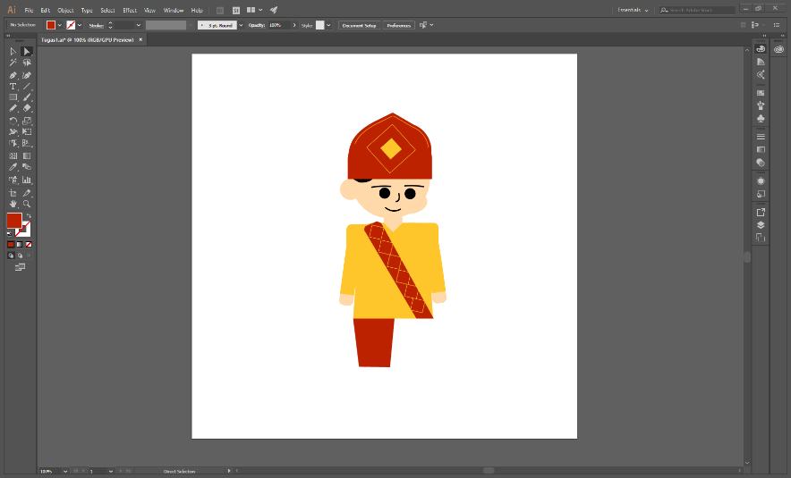

### 1.20 Membuat Paha Kiri

1. Membuat layer baru lalu ubah namanya menjadi “Paha_kanan”

### 1.21 Membuat Layer Paha_Kanan

1. Copy bagian paha kiri, lalu paste pada layer “Paha_kanan”, kemudian lakukan reflect.

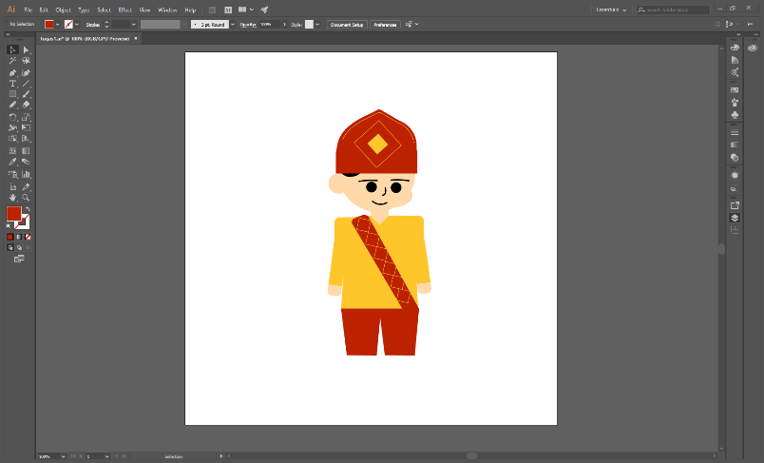

### 1.22 Membuat Paha Kanan

1. **Membuat Kaki dan Telapak**
2. Membuat layer baru lalu ubah namanya menjadi “Kaki_kiri”.

### 1.23 Membuat Layer Kaki_Kiri

1. Membuat bentuk kaki dengan menggunakan Rectangle Tool (M).

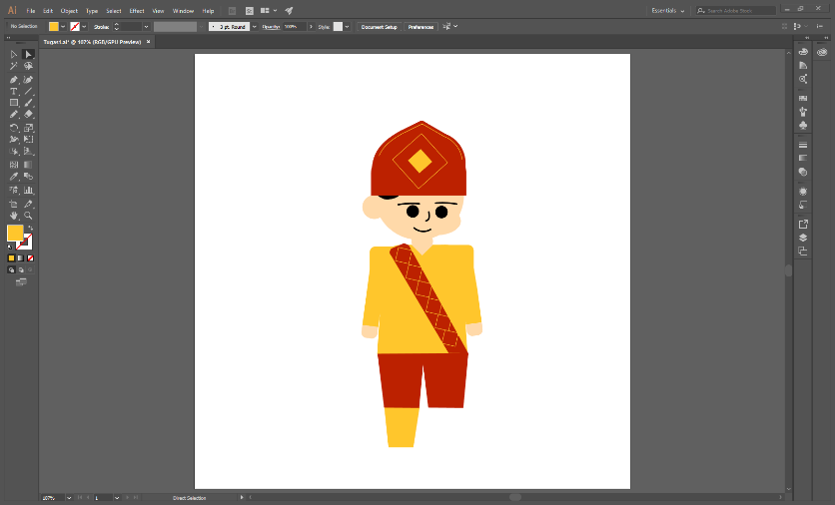

### 1.24 Membuat Kaki Kiri

1. Membuat bentuk sepatu (telapak kaki) dengan menggunakan Rectangle Tool (M), kemudian ubah bentuk bagian bawahnya sedikit melengkung.

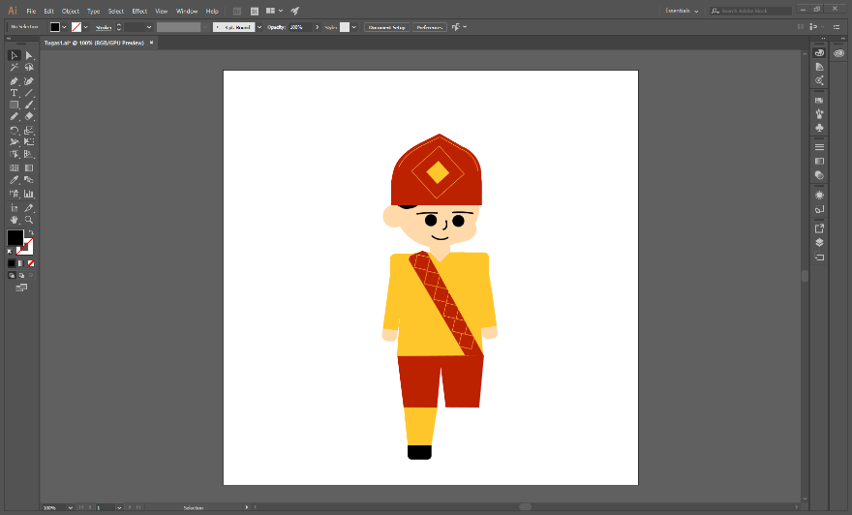

### 1.25 Membuat Telapak Kaki Kiri

1. Buat layer baru dan ubah namanya menjadi “Kaki_kanan”.

### 1.26 Membuat Layer Kaki_Kanan

1. Copy bagian kaki bawah, kemudian paste pada layer “Kaki_kanan”, atur dan sesuaikan bentuk kaki di sebelah kanan.

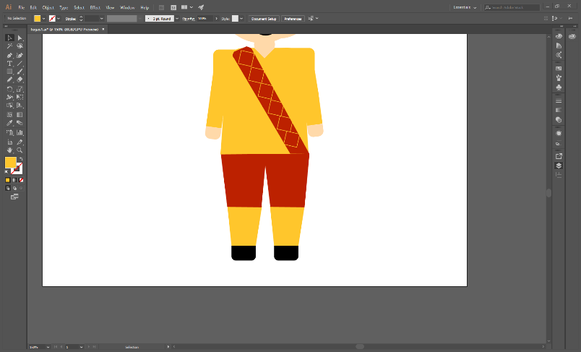

### 1.27 Membuat Telapak Kaki Kanan

1. Hasil Tampilan

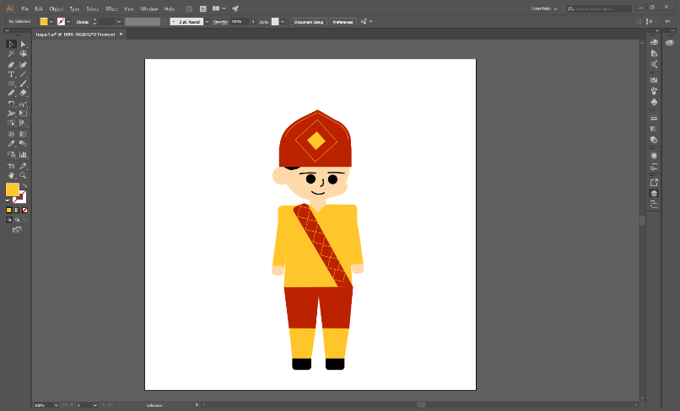

### 1.28 Hasil Tampilan Akhir